Parasol ogrodowy rio 3m bordowy - z tkaniny poliestrowej
Powleczony został specjalnym impregnatem - sprawdź, co to daje!

Parasol ogrodowy Rio 3m bordowy - wysoka odporność na blaknięcie
Parasol ogrodowy Rio 3m bordowy jest bardzo uniwersalny i można go wykorzystać do różnych celów.
Parasol ogrodowy Rio 3m bordowy - odporny na rozmaite warunki atmosferyczne
Czasza posiada duży zakres nachylenia. Może służyć np. jako parawan, jeśli jest duży wiatr bądź słońce.
Czasem słońce, czasem deszcz
Słońce i watr mogą być równie uciążliwe, co deszcz, dlatego projektanci, wiedząc to, oferują parasol ogrodowy Rio 3m bordowy, który będzie chronił przed każdym czynnikiem atmosferycznym.

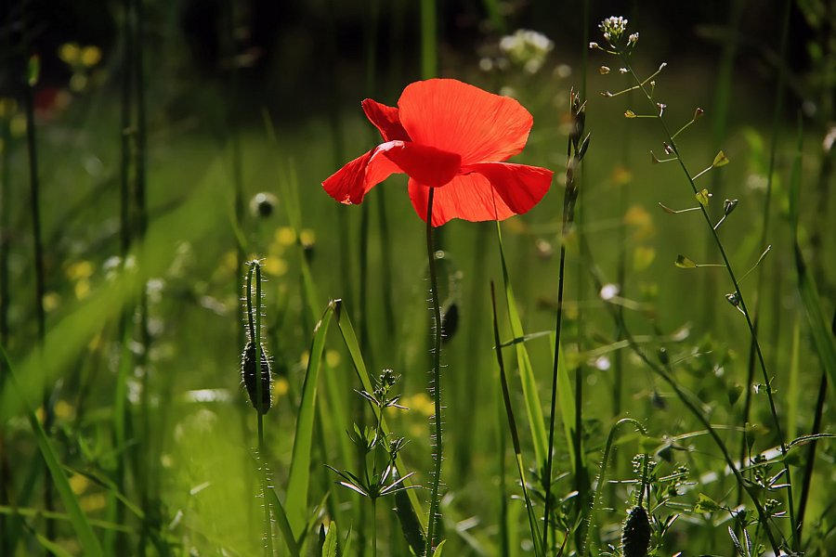
Poszycie parasola przystosowane zostało do zamontowania na niej moskitiery, co dodatkowo chroni przed robakami i innymi owadami. Wszyscy uwielbiamy ciepłe miesiące - owady również, które niekiedy są bardzo uciążliwe, zwłaszcza wieczorem, jeśli nieopodal mamy miejsce, w którym znajdują się zbiorniki wodne. Wtedy musimy "pokochać komary" i inne uciążliwe robaki. Jednak sposobem na nie jest montowana moskitiera na parasol ogrodowy rio 3m bordowy. To szybki i prosty sposób nie krzywdzenia zwierząt, a jednocześnie uniknięcia pogryzienia przez żądne krwi komary.
Otwieranie parasola jest bardzo odruchowe i proste. Wystarczy pociągnąć za pasek i intuicyjnie otworzyć parasol ogrodowy.
Poszycie parasola Rio z kolei jest bardzo zaawansowane technologicznie.

